附件1：

2013年中国旅游院校“五星联盟”定向越野和水上项目
竞赛规程

一、主办单位：中国旅游院校五星联盟
二、承办单位：浙江旅游职业学院
三、协办单位：中国旅游院校五星联盟理事单位
四、竞赛日期与地点
（一）定向越野比赛
时间：2013年8月12日（星期一） 8:30-11:30
地点：浙江旅游职业学院
（二）水上项目比赛
时间：2013年8月12日（星期一） 14:30-18:00
地点：浙江旅游职业学院北校区游泳池
五、报名办法
（一）“五星联盟”所属院校，每校报一支参赛队参赛。
（二）队员必须是在籍在校大一大二学生，大三毕业班学生不得参加，参赛选手必须是身体健康，无心脏及相关器质性疾病史，比赛时需出示参赛选手的学生证、身份证。
（三）各参赛队可报领队、教练、裁判各1名；参赛队员必须为3男3女。所报选手参赛组别项目需准确无误，报到时一律不得更改已报组别，如确系误报而需更改的，需经大会组委会同意后方能更改。
（四）定向越野各队上场队员为4人（2男2女），如果参赛单位报名运动员人数不足4人者，其参赛队员成绩只记个人名次，不计团体总分。水上项目比赛为6人（3男3女）6名队员每人必须至少参加一项水上项目。
六、竞赛办法
（一）定向越野比赛
比赛前一天由裁判长确定线路和打卡点，比赛前15分钟运动员领取指南针，随机抽取线路图，抽签确定比赛出发顺序，按时分批出发。比赛中运动员独立运用地图和指南针按标点顺序进行，每名队员必须独立完成比赛，全队个人比赛成绩加入定向越野团体总分。
（二）水上项目比赛（3男3女，每名队员至少参加一项）
1．4×100米自由泳接力
各队派出2男2女四名队员，分别游完100米共400米，比赛规则参照游泳比赛规则之接力比赛规定进行。按成绩录取一等奖2个队，二等奖4个队，按14、10、8、6、4、2分值计入水上项目比赛团体总分。
2.抛绳救生
（1）竞赛方法
每队可报名2组队员，每个组2人，男女不限、随意组合。抛绳运动员以大会指定绳索施救一名离池岸12米远深水区的溺者(须是本队队员扮演溺者、)，限时120秒，抛绳次数不限随意组合。
开始前，绳的一端由溺者下水后拉直并放在游泳池12米界限后，绳另一端则由抛绳施救者握住不可露出绳头，发令前立正姿势正对前方。运动员必须在2.5米×20米的抛绳区进行比赛，而溺者在开始比赛前必须以单手握着水中出发线。发令员发出“比赛开始信号”，岸上施救者以最快时间将绳收回而后再抛至溺者。溺者抓住绳后，岸上施救者方拉绳将溺者拖回池边。溺者被拖行时须以双手握住绳索不可松开，双脚可以协助前进。溺者以手触池壁，完成比赛。
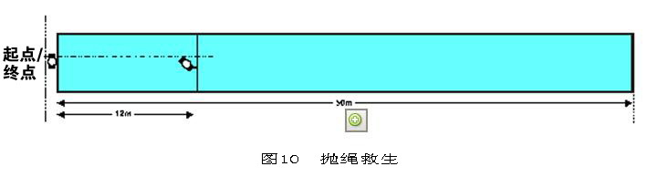
抛绳救生泳道设置

（2）犯规
①将绳索改造；
②带手套或辅助物；
③比赛信号开始前收绳；
④溺水者在抓到绳前放开水中出发线；
⑤比赛时，离开抛绳区；
⑥施救者将溺水者拉回岸途中，溺水者松脱绳索；
⑦溺水者划手协助前进；
⑧在限定时间内未能将溺者救回；
⑨溺者到终点时，没有触池壁。
比赛录取单项奖一等奖2组，二等奖4组，三等奖6组，成绩按13、11、10、9、8、7、6、5、4、3、2、1计入水上项目比赛团体总分。
3.100米自由泳障碍
（1）竞赛方法
每个队报2男2女四名队员分别参加男、女组的100米障碍比赛，运动员听到发令员“出发信号”后从出发台跳进水中，（也可以在水中抓握跳台横把出发）游泳100米,沿途须以下潜的方式潜过放置在水中的障碍网（75cm深）。起跳入水后及潜过每个障碍前，身体须先露出水面游泳。潜过障碍时可借助蹬池底使身体上升。游完全程用身体任何部位触池壁完成比赛。100米必须潜过4个障碍。

100米自由泳障碍泳道设置
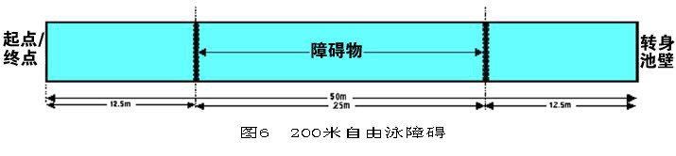
障碍深度75CM 长度250CM

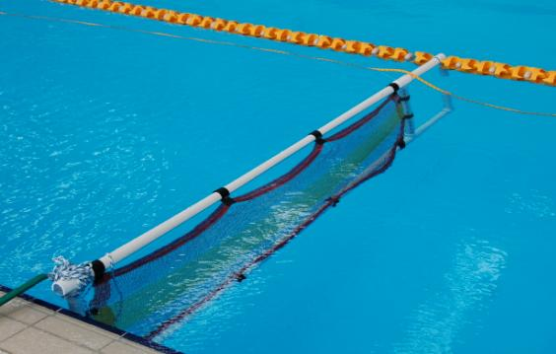

（2）犯规
①出发犯规；
②比赛中拉水线；
③从障碍的上方通过；
④出发后直接潜过障碍；
⑤潜过障碍之前或之后，没有在水面游泳；
⑥转身或到达终点时，没有触池壁。
比赛按成绩分别录取男、女组一等奖2名，二等奖4名，三等奖6名，成绩按13、11、10、9、8、7、6、5、4、3、2、1计入水上项目比赛团体总分。
4.4×25米运送假人男女混合接力
（1）竞赛方法
每个队可报2男2女四名运动员依次接力，每棒运送假人25m。第一棒运动员在水中以单手抓住假人，另一手碰触池壁准备出发，假人脸部须保持在水面上，听到发令员“出发信号”后出发，运送假人到池中23米至27米之间的5米交棒安全区交接，将假人交给第二棒运动员。
第二棒运动员在交棒区等待，接过假人后运送至转身端，用身体任何部位触池壁后，将假人交给第三棒运动员。
第三棒运动员手触池边在转身端水中等待，接过假人后运送至73米至77米之间的5米交棒安全区，将假人交给第四棒运动员。
第四棒运动员在交棒安全区等待，接过假人后运送至终点，用身体任何部位触池壁完成比赛。
4×25米运送假人接力泳道设置
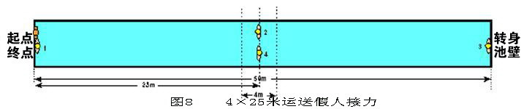

（2）犯规

（2）犯规
①出发犯规；
②出发时未能以单手使假人脸部露出水面；
③运送假人技术不正确（运送的假人必须头在前保持仰卧姿势）；
④运送过程中假人头部浸没于水中；
⑤比赛中拉水线；
⑥假人交接错误：
a.在交接区以外交接；
b.第三棒运动员在第二棒运动员未触池壁前接触假人；
c.第三棒运动员没有在等待时手触池边；
d.交接期间松开假人；
e.以推送的方式交接假人。
⑦终点前，运动员已放开假人；
⑧到达终点时，没有触池壁；
⑨运动员一个人进行两段以上的赛程。
比赛按成绩录取个人一等奖2个队，二等奖4个队，按14、
10、8、6、4、2分值计入水上项目比赛团体总分。
（三）相关说明
1.比赛执行国家体育总局审定的最新《定向运动竞赛规则》和《全国游泳锦标赛竞赛规则》。
2.比赛裁判员、工作人员由浙江旅游职业学院“五星联盟秘书处”选派。
七、申诉与纪律
(一)选手不得伪造身份证明，不得冒名顶替参赛，违者取消比赛资格。
（二）选手须提前15分钟到场检录，迟到或缺席作弃权论处。
（三）比赛中，禁止参赛队员携带任何通信设备。
（四）赛场上故意违反比赛规则的选手，经裁判警告后再次发生的，取消比赛资格。
（五）选手如严重违反赛场纪律（包括罢赛、闹事、打架斗殴、拒绝领奖等）当即取消比赛资格，并视后果追究其教练员、领队责任。学生将按《全国学生体育竞赛纪律规定》执行，取消全队比赛资格和相关比赛成绩。
（六）如教练员、领队违纪或纵容队员及其随队人员违纪，视情节轻重处以警告、严重警告和撤销参赛队员成绩等处分。
（七）申诉单位须在当项比赛后15分钟内向赛事组委会与仲裁委员会提交书面报告和相关证明材料，过时不再受理。
（八）比赛采取领队负责制，如选手队比赛提出申诉，必须由所在代表队领队书面提交赛事组委会，并交纳200元申诉费。申诉得到通过，退回申诉费。申诉没有得到通过，不再退还申诉费。
（九）各代表队参赛选手在比赛中必须服从裁判员及相关工作人员指挥，遵守赛事安全规定，不得进入危险区域，否则产生危险后果自负。
八、名次和奖励办法
（一）定向越野。按成绩取个人一等奖2名，二等奖4名，三等奖6名，检查点有效按时间录取名次，如出现检查点无效，以有效点多者名次列前，如果有效点一样多则以时间少者名次列前。按13、11、10、9、8、7、6、5、4、3、2、1计入团体总分，设团体一等奖2队，二等奖4队。
（二）水上项目
1．4×100米自由泳接力。按成绩取一等奖2个队，二等奖4个队，按14、10、8、6、4、2分值计入水上项目比赛团体总分。
2.抛绳救生。按成绩取单项奖一等奖2组，二等奖4组，三等奖6组，成绩按13、11、10、9、8、7、6、5、4、3、2、1计入水上项目比赛团体总分。
3.100米自由泳障碍。按成绩分别取男、女组一等奖2名，二
等奖4名，三等奖6名，成绩按13、11、10、9、8、7、6、5、4、3、2、1计入水上项目比赛团体总分。
4.4×25米运送假人男女混合接力。按成绩取一等奖2个
队，二等奖4个队，按14、10、8、6、4、2分值计入水上项目比赛团体总分。
（三）团体成绩（分定向越野、水上项目两项）：一等奖2名、二等奖4名。计算方法以各队参赛队员成绩相加得出的总分进行排名次。
九、仲裁委员会
主任： 陈宝珠
委员： 各盟校分管校长
十、裁判委员会
裁判组组长：童建民
裁判员： 各校一名（无指派者举办方补进）
十一、赛项联系人
程立：0571-82876101,18668010803

